第１５回大阪府安全なまちづくり推進会議総会【概要】

**１　日時**

　　平成２９年５月１９日（金）午前１０時から午前１１時まで

**２　場所**

　　大阪府中央区大手前３－１－４３　ホテルプリムローズ大阪「鳳凰」

**３　開会挨拶**

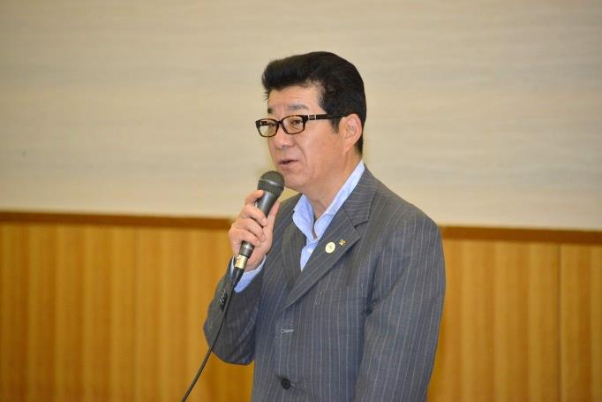　**○　松井一郎 大阪府知事（要旨）**

●　大阪府では、本日お集まりの皆さまや地域の方々をはじめ、警察、

　市町村とともに、「オール大阪」で安全なまちづくりに取り組んできた

　結果、犯罪件数が減少するなど、着実に成果が出ている。

　　一方、今年度は、増加する特殊詐欺の対策として、府民の防犯意識の

　高揚を図るなど、被害防止に努める。

●　現在、大阪府・大阪市で、2020年に日本で開催される犯罪被害防止・

　刑事司法分野における国連最大の国際会議である、いわゆるコングレスの

　誘致に取り組んでいる。

●　この国際会議の誘致が実現すれば、「安全・安心なまち大阪」を世界に発信すること

　ができ、府民の防犯意識をさらに高める機会になるとともに、これまで推進会議で取り

　組んできた地域における防犯活動なども、一層加速されるものと期待している。

●　2025年に、大阪・関西での万国博覧会の開催を目指す上で、オール大阪による安全なまちづくりの取組が、非常に重要となる。

●　大阪の成長を支える基盤は、「安全・安心」である。府民の暮らしを守り、誰もが

　生き生きと活躍できる大阪の実現に向け、しっかりと「安全・安心」の取組を進めていく。

**４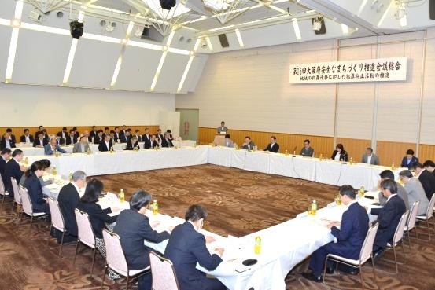決議事項**

**⑴　規約の改正　～　構成団体の新規参画　～**

本推進会議は、規約の第4条「構成」により、府民、民間団体、事業者、警察、大阪府、市町村等で構成

されており、今回、新たに５つの団体が、本推進会議に参画していただくよう、規約の改正を行いました。  
　新規参画団体につきましては、

　・　一般財団法人大阪商業振興センター

　・　大阪府金融機関防犯対策協議会

　・　大阪府コンビニエンスストア防犯対策協議会

　・　大阪府自転車商防犯協力会

　・　一般社団法人マンション管理業協会関西支部

の５団体で、同団体は、府域において、広報啓発をはじめ、それぞれの分野で広く活動しておられる団体であります。  
　構成団体の皆さまに審議をいただいたところ、満場一致の賛同をいただきました。

　また、当日ご参加の３団体の代表者の方に、今後の抱負、取組み等の発言をいただき

ました。

**⑵　平成２９年度の活動方針等**

●　平成２９年度　目標・取組重点

＜ 目　標 ＞　地域の犯罪情勢に即した犯罪抑止活動の推進

＜取組重点＞　○　子どもや女性を狙った性犯罪の被害防止

　○　ひったくり・路上強盗の被害防止

　○　自動車を狙った犯罪の被害防止

　○　特殊詐欺の被害防止

●　平成２９年度　活動の基本方針

①　府民の自主防犯意識の向上と自主防犯行動の促進

構成員間の連携を強化し、被害防止に向けた継続的かつ効果的な啓発活動や、被害防止に有効な防犯器具の普及促進などに積極的に取り組み、府民の自主防犯意識の

向上と自主防犯行動の促進を図る。

②　地域住民と連携した防犯ボランティア活動の活性化

地域安全センター等の防犯ボランティアの活動拠点を中心とした地域の防犯ネットワークの活用と構成員の相互連携の強化、地域安全情報や物品の提供等の活動支援を通じて、防犯ボランティア活動のさらなる活性化を図る。

③　防犯カメラ設置など防犯環境整備の拡充

公共空間、特に通学路、公園、駐車場等の安全を確保するため、関係機関の連携を強化して、防犯カメラの設置拡充を推進するなど、犯罪の起きにくい防犯環境の整備を促進し、その取組を周知することにより安心感の醸成を図る。

④　少年非行防止に向けた取組の推進

少年の非行防止・健全育成のため、学校・教育委員会・自治体・地域住民による

社会を挙げた取組により、学校外における街頭補導活動や立ち直り支援を行うと

ともに、健全育成を阻害する有害環境の浄化を図る。

**⑶　大阪府安全なまちづくり大使を委嘱する件**

大阪府安全なまちづくり推進会議が推進する安全なまちづくり事業の情報発信力を強化して、府民の防犯意識の更なる高揚と自主防犯行動の促進を図る必要があります。

そこで、府民に広く知られている西川きよしさんファミリーを大阪府安全なまちづくり

大使として委嘱させていただき、同会議やキャンペーンへの参加等の役割を担っていただくものです。

西川きよしファミリーは、大阪を代表する「幸せな家族」の象徴的存在であり、大阪府民

への知名度が抜群にあります。

また過去２回、ご出演していただいた大阪府警察作成の特殊詐欺被害防止ＤＶＤや

ポスター（現在も啓発活動に使用継続中）は、府民から好評を博しており、「西川きよし

さんファミリー＝防犯に活躍（貢献）」のイメージが浸透していることから、この度、推薦するものであり、構成団体の皆さまに審議いただいたところ、満場一致の賛同をいただき

ました。

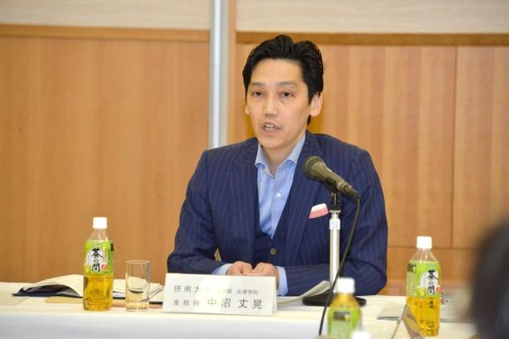**５　意見発表**

**○　中沼丈晃 摂南大学法学部准教授の意見発表（要旨）**

●　「安全なまちづくり」は、万博誘致やＩＲの検討など、府政の大きな課題の進展にとって、不可欠な前提と位置づけて議論してほしい。

●　住民目線では、犯罪の多い少ないは、住まいの選択に直結する問題である。

大阪府内の問題だけでなく、近隣府県も意識して、「選んで住んで

　もらえる大阪」を目指すための「安全まちづくり」であってほしい。

●　特殊詐欺被害防止に関する広報・啓発は、全府レベルの広報だけでは、

　「電話番号をかえる」などの行動には結びつきにくいことから、府民の間に根付き、信頼を得ている防犯ボランティアの活動とうまく結びつけるべきである。

●　私の研究室で行っている青パトでも、拡声器で特殊詐欺被害防止を呼び掛けているが、メッセージがちゃんと届くように、パトロールコースを変える、駐留を５分以上する等のきめ細かい対応をしている。チラシづくりも、そうした現場で使うことを意識してほしい。

●　「大阪の人は、お金に細かいから還付金詐欺被害が多い」とも言われているが、実際に

　被害者の声を聞くと、「警察や役所が、わざわざ言ってきているのだから、手間は

　かかっても、ちゃんと手続きをせな」と思って、だまされている人が多いと気付く。

　　被害者は、身内にも話していないケースが多く、もっと被害者の声に耳を傾け、広報や啓発戦略を練らなければならない。

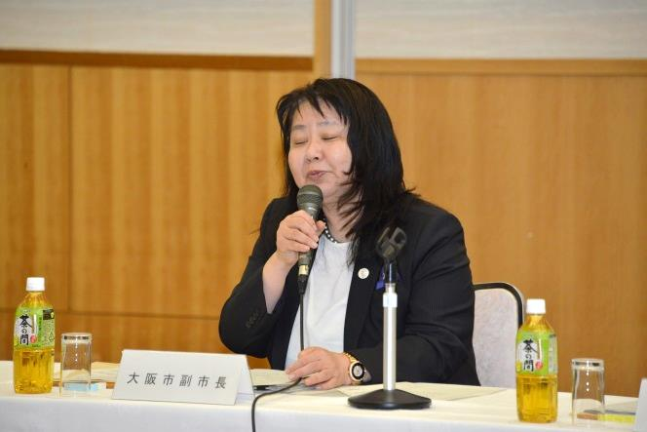**○　藤井清美 市民局区政支援室長（大阪市長代理）の意見発表（要旨）**

●　大阪市では、平成28年中、特殊詐欺による被害が411件、約18億円

　あった事から、区役所では警察署と連携の上、高齢者に対する防犯講座・広報啓発キャンペーン等の対策を講じており、引き続き、推進していく。

●　大阪市では、平成21年度から防犯カメラの設置に力を入れ、これまで１万台以上設置してきた結果、防犯カメラの設置前の平成20年と比較

して、平成28年は、刑法犯認知件数は約35％の減少となった。

●　ただ、子どもへの声かけ事案については、約9割が公園や道路上で発生している現状を踏まえて、平成28年度は公園に350台の防犯カメラを設置し、併せて、公園の自動販売機に付帯した防犯カメラを事業者の経費負担で設置する取組も行った。

　　平成29年度は通学路に350台の防犯カメラを設置する予定である。

●　2020年のコングレスや2025年の万国博覧会の大阪での開催は、安全・安心のまち

　づくりを更に加速させる絶好の機会と考えており、今後もハード・ソフト両面から、市民が安心して暮らせる住みよいまちづくりを推進していく。

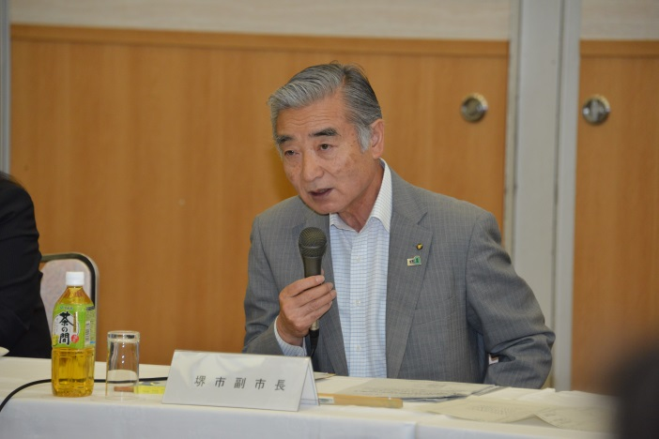

**○　田村恒一 堺市副市長（堺市長代理）の意見発表（要旨）**

●　堺市では、本年１月、堺市内５警察署と「特殊詐欺被害防止対策に

　関する協定書」及び「防災行政無線を活用した犯罪情報の提供に関する覚書」を締結し、２月には、府下で初めての取組となる「特殊詐欺被害防止電話パトロール」を開始し、特殊詐欺の未然防止広報を行っている。

●　今年度には、特殊詐欺対策として、高齢者に対し「自動通話録音装置」を無償貸与する事業を開始する。

●　また「堺セーフシティ・プログラム」の一環として、女性や子どもが安心して暮らせるまちづくりを推進するため、各種広報・啓発活動に取組んでいる。

●　その中の1つの取組として、本年5月から、市内個人タクシー協会等にご協力いただき、女性や子どもの見守り活動を開始した。

　　昼夜を問わず、堺市内を走るタクシー運転手に女性や子どもを見守る意識を持って

　もらい、女性や子どもが助けを求めてきた時等に、保護あるいは関係機関への通報をして

　いただくなど、犯罪を未然に防止することを目的とする。

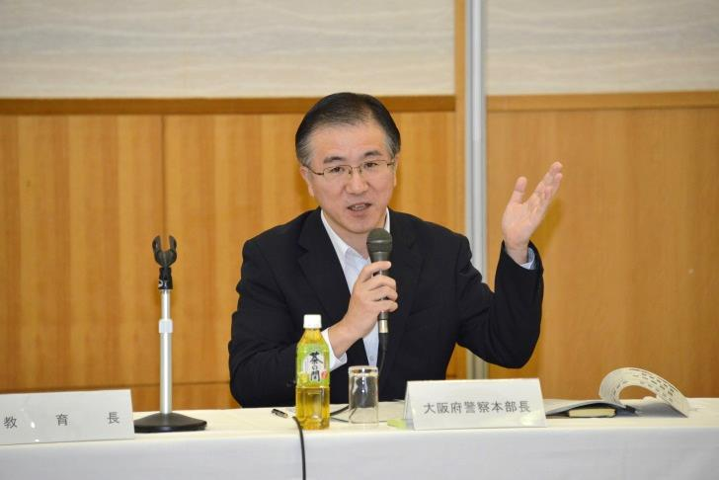**○　村田隆 大阪府警察本部長の総括（要旨）**

●　大阪では、過去にはひったくりが年間１万１千件ほど発生していたが、昨年は800件ほどまで減少した。

　　しかし、昨年の特殊詐欺の発生は、1,633件と、ひったくりの倍以上

　発生している状況であり、今では最も大きな問題となっている。

●　金融機関、コンビニエンスストアにおいては、声かけなどにより1,600件もの被害を未然に防止していただいている。

　　また府警においても、無人ＡＴＭ対策等を推進しているが、更なる被害を防止するためには、構成団体の皆様方と力を合わせていく必要がある。

●　府民に対する広報対策としては、中沼准教授からお話があったように、府民に直接、

　丁寧に働きかけることが大切であるため、「大阪府安全なまちづくり大使」に委嘱させていただく西川ファミリーのご協力を得て、府民に分かりやすく、具体的な話を繰り返し

　行うような内容の広報しなければならないと考える。

●　ハード面では、夜間に事件が発生しても、すぐに映像を確認できるWi-Fiカメラが捜査で絶大な威力を発揮していることから、自治体の皆様方に対しては、Wi-Fiカメラの

　設置拡充にご協力をお願いしたい。

●　皆様には、引き続き、府民が安心して暮らせる「安全なまち大阪」の実現に向けた、

　更なるご理解とご協力を賜りたい。

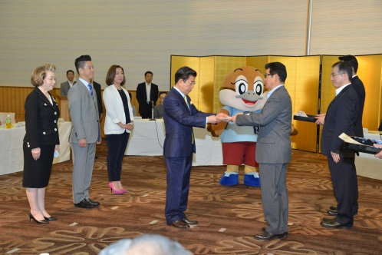

**６　大阪府安全なまちづくり大使委嘱式**

○　西川きよし氏、ヘレン氏、忠志氏、かの子氏が大阪府副知事もずやんを先頭にして入場し、大阪府知事から『大阪府安全なまちづくり大使』の委嘱状を、大阪府警察本部長からタスキの交付を受けました。

○　大阪府安全なまちづくり大使を代表して、西川きよし大使から、

●　我々家族が、大使に委嘱されたことは大変光栄なことです。

●　大阪のまちは、よく「ガラが悪い」などと言われるがそうではなく、大変合理的で何かすると決まれば、心を一つにして成果を挙げる土地である。

　　私たち家族も、ここにお集まりの皆さんや府民の皆様と心を一つにして、『大阪府安全なまちづくり大使』として、大任を果たしていきたい。

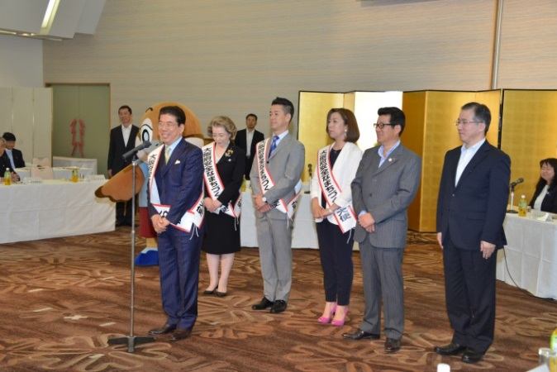●　小さなことからコツコツと、大阪府全体で力を合わせ、全国のモデル地区に

　なるように、家族力を合わせてがんばっていきたい。

と決意表明をいただきました。

○　西川きよし大使の決意表明を受けて、大阪府知事から

●　西川きよしさんをはじめとする西川ファミリーのお力を、

　ボランティアでお借りできるということで、本当に感謝

　している。

●　西川ファミリーは大阪を代表する「人もうらやむような幸せな家族」ですが、大阪にはその様な家族がたくさんある。

　　しかし、家族の誰かが犯罪に巻き込まれると、

　みんな気持ちが沈んでしまう。

●　家族が犯罪被害に逢わないよう、大阪で犯罪が

　起きないように地域のみなさん、ここにお集まりの

　みなさん、警察、大阪府で力を合わせて犯罪撲滅に

　向けて進んでいきたい。

　と謝辞とエールを送りました。

西川ファミリーから府民への色紙